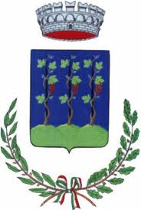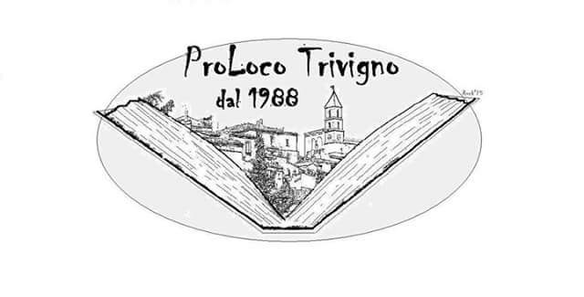

COMUNICATO STAMPA

Si terrà domenica 10 aprile 2016, alle ore 17,30 nella Sala Consiliare del Comune di Trivigno, il Convegno “L’Unione dei Comuni Val Camastra Basento: Un’opportunità per il nostro Territorio?”, organizzato da Amministrazione Comunale e Proloco di Trivigno.
Dopo i saluti di Michele Carmelo Marino e Angelo Petrone, rispettivamente sindaco di Trivigno e presidente della Proloco, seguiranno gli interventi di Antonio Gallicchio, presidente Unione Comuni VCB -sindaco di Calvello, e Mariano Marcogiuseppe, presidente Proloco VCB.
Parteciperanno al dibattito Romano Triunfo - sindaco di Abriola, Piera Cilibrizzi - sindaco di Anzi, Nicola Allegretti – sindaco di Brindisi di Montagna, Michele Ungaro – sindaco di Laurenzana.
La nascita dell’Unione dei Comuni Val Camastra Basento nel mese di luglio 2015, che comprende Trivigno, Calvello, Abriola, Anzi, Brindisi di Montagna e Laurenzana, è un punto di partenza per affrontare, con una visione unitaria e strategica, le sfide e le emergenze che il territorio si trova ad affrontare e ha come obiettivo un nuovo e maggior sviluppo delle risorse dell’area della circoscrizione.

Il convegno sarà preceduto dall’inaugurazione della mostra fotografica inerente il concorso “Metti a fuoco un’emozione” organizzato dalla Proloco di Trivigno, con il coordinamento di Carlo Andriuoli, nell’ambito delle festività di Sant’Antonio Abate. L’iniziativa ha riscosso grande attenzione e partecipazione da parte di amatori e professionisti giunti da vari paesi della Basilicata e della Puglia. A Rocco Figliuolo, primo classificato, sarà conferito il premio in palio, consistente in euro 500,00, messo a disposizione dalla Banca di Laurenzana e Nova Siri. Riceveranno un attestato di merito Mariangela Bonifacio, Domenico Giannico, Francesco Mottola, Alessia Zingarelli, Sara Bastianelli, Lillo Palumbo, Alessio Pellicoro, Marco Chitano, Annalia Fanelli, Carmela Perriello, Gianmaria Petrone, Pierfrancesco Quaranta, selezionati dalla giuria composta da Salvatore Laurenzana, fotografo di Potenza, Mimmo Andriuoli, artista e grafico di Roma, Ciro Cianni, poeta e scrittore di Roma. Le opere in concorso sono state pubblicate sulla pagina Facebook della Proloco – con ben 75.000 visualizzazioni -e sono state votate dalla giuria popolare con like. Il punteggio della giuria tecnica sommato al numero dei like ha decretato il vincitore. La mostra in seguito sarà esposta presso l’Associazione Big Foto di Taranto - che ha partecipato al concorso con 50 opere di fotografi professionisti e allievi - per poi proseguire con tappe itineranti nelle località che sono parte dell’Unione Comuni Val Camastra Basento.

Il Sindaco di Trivigno Il Presidente della Proloco di Trivigno
Michele Carmelo Marino Angelo Petrone

Info e comunicazioni
Sig. Angelo Petrone Cellulare 349 4953455 - Presidente Proloco
Sig.ra Mina Larocca Cellulare 346 7143258 – Referente Concorso fotografico
Si.ra Lucia Santoro……….Cellulare 349 5124460 – Referente Comunicazione

